5月9日に「熊本県ことばを育てる親の会」様より、職員用に透明マスクを寄贈していただきました。
聴覚に障害がある方は、相手の口の動きや顔の表情も見ながら言葉を読み取っており、口元が隠れるマスクは意思疎通の妨げになります。その点、表情や口元が見える透明マスクは他の見える情報と共に安心してやりとりできると思います。新型コロナウィルス感染症が長期化する中、それぞれのところで工夫した療育の対応が必要かと思います。本園でも、早速使わせていただきます。
ありがとうございました。

＊寄贈の模様は、５月２１日（木）１８：１４頃から「TKUライブニュース」内で放映される予定です。

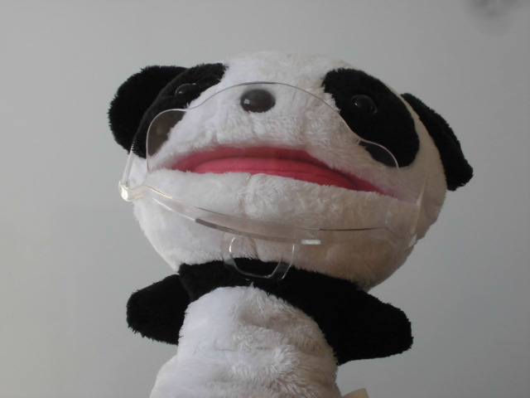

＊透明マスクをしています

